Konkurso sąlygų priedas Nr. 2-1

PATVIRTINTA
Klaipėdos miesto savivaldybės administracijos direktoriaus 2025 m. .......... įsakymu Nr. ..........

KLAIPĖDOS MIESTO PIETINIO POCENTRIO STARIŠKIŲ RAJONE
URBANISTINĖS IDĖJOS ATVIRAS PROJEKTO KONKURSAS

PLANAVIMO DARBŲ PROGRAMA VIETOVĖS LYGMENS TERITORIJŲ PLANAVIMO DOKUMENTUI – STARIŠKIŲ POCENTRIO TERITORIJOS TARP KAIRIŲ G., KARALIAUS VILHELMO KANALO, MIESTO RIBOS IR KURŠIŲ MARIŲ
VIETOVĖS LYGMENS BENDRAJAM PLANUI RENGTI

- Planuojamos teritorijos adresas: apie 80 ha teritorija tarp Kairių g., Karaliaus Vilhelmo kanalo, miesto ribos ir Kuršių marių. Planuojama teritorija apima 1.1 Stariškių ir 1.3 Vilhelmo kanalo nagrinėjamų rajonų segmentus (dalis). Planuojama teritorija grafiškai pavaizduota pav. 1 „Planuojamos teritorijos schema“.
- Planuojamos teritorijos plotas: apie 80 ha.

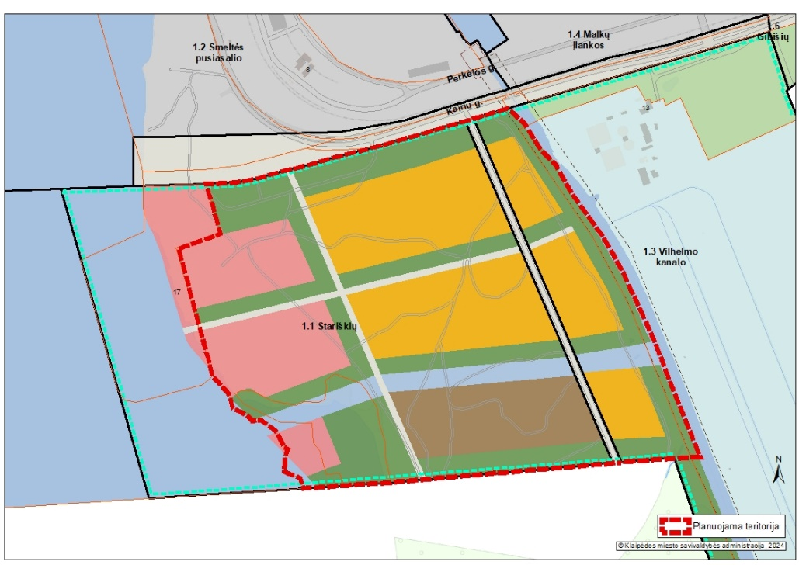
Pav. 1 Planuojamos teritorijos schema (šaltinis: konkurso vykdytojas)

- Nagrinėjama (numatomų sprendinių įtaką patirianti) teritorija: vadovaujantis Klaipėdos miesto bendruoju planu, patvirtintu Klaipėdos miesto savivaldybės tarybos 2021 m. rugsėjo 30 d. sprendimu Nr. T2 191 „Dėl Klaipėdos miesto bendrojo plano keitimo patvirtinimo“ (toliau – Bendrasis planas), apima 1.1 Stariškių, 1.2 Smeltės pusiasalio, 1.3 Vilhelmo kanalo, 1.4 Malkų įlankos nagrinėjamų rajonų ribas ir 1.6 Gibiškių, 13 Kuršių marių nagrinėjamų rajonų segmentus bei Klaipėdos rajono teritorijos segmentus, pietinėje miesto dalyje. Nagrinėjama teritorija grafiškai pavaizduota pav. 2 „Nagrinėjamos teritorijos schema“.

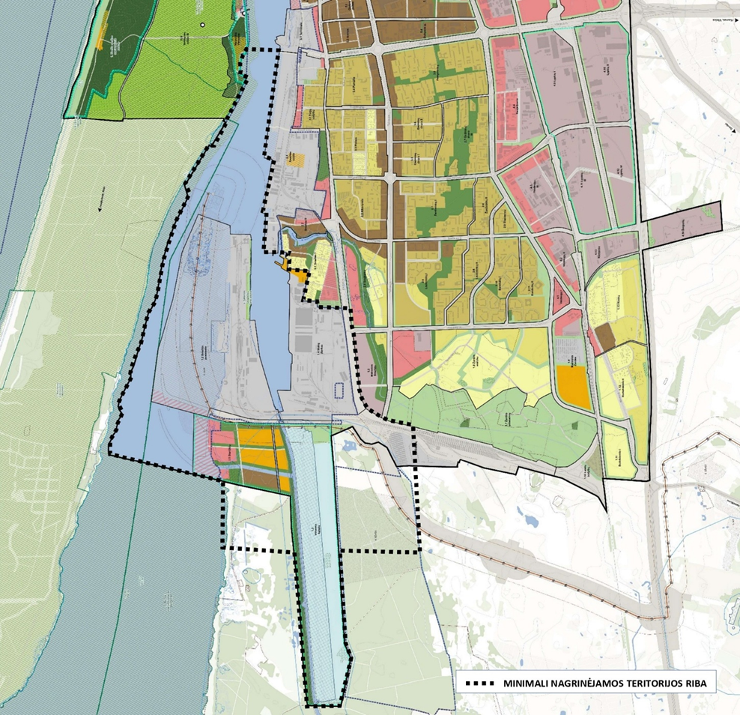
Pav. 2 Nagrinėjamos teritorijos schema (šaltinis: konkurso vykdytojas)

- Planavimo organizatorius ir iniciatorius: Klaipėdos miesto savivaldybės administracijos direktorius, adresas: Liepų g. 11, 91211 Klaipėda.
- Plano rengėjas: pasirenkamas Lietuvos Respublikos viešųjų pirkimų įstatymo nustatyta tvarka.
- Planavimo pagrindas: Klaipėdos miesto savivaldybės tarybos 2025 m. liepos 31 d. sprendimas Nr. T2-269 „Dėl Klaipėdos miesto savivaldybės dalies – Stariškių pocentrio teritorijos tarp Kairių g., Karaliaus Vilhelmo kanalo, miesto ribos ir Kuršių marių vietovės lygmens bendrojo plano rengimo pradžios ir planavimo tikslų“.
- Planavimo tikslai: detalizuoti Savivaldybės bendrojo plano sprendinius, nustatant detaliųjų planų teritorijos naudojimo reglamento reikalavimus, neprieštaraujančius įstatymų ir kitų teisės aktų reikalavimams bei Teritorijų planavimo įstatymo 4 straipsnio 4 dalyje nurodytų teritorijų planavimo dokumentų sprendiniams; sudaryti sąlygas racionaliam žemės naudojimui, investicijų pritraukimui ir darniai teritorijos plėtrai; derinti fizinių, juridinių asmenų ar jų grupių ir Savivaldybės interesus dėl teritorijos naudojimo ir veiklos plėtojimo teritorijoje sąlygų.
- Planavimo uždaviniai:
  - suformuoti planavimo lygmenį atitinkančias teritorijos funkcinio ir erdvinio vystymo kryptis;
  - suplanuoti optimalią planuojamos teritorijos urbanistinę struktūrą, socialinę ir inžinerinę infrastruktūrą, numatyti jų atsparumo ekstremaliems klimato reiškiniams stiprinimo priemones;
  - numatyti racionalaus žemės gelmių išteklių, žemės ūkio naudmenų, miškų, kitų gamtos išteklių išsaugojimo ir naudojimo, klimato kaitos poveikio švelninimo, gamtinio karkaso formavimo, gamtos ir nekilnojamojo kultūros paveldo, kraštovaizdžio ir biologinės įvairovės išsaugojimo priemones, optimalią kraštovaizdžio struktūrą;
  - detalizuoti atitinkamų aukštesnio lygmens kompleksinio teritorijų planavimo dokumentų sprendinius.
- Papildomi planavimo uždaviniai:
  - detalizuoti savivaldybės lygmens Bendrajame plane nustatytus teritorijos naudojimo privalomuosius reikalavimus, nustatyti planuojamos teritorijos naudojimo reglamento reikalavimus;
  - formuoti architektūrinę erdvinę kompoziciją, numatyti (ar detalizuoti savivaldybės Bendrajame plane numatytus) urbanistinių struktūrų formavimo ir (ar) pertvarkymo principus, ir (ar) reikalavimus;
  - numatyti funkcinius bei kompozicinius ryšius su gretimomis teritorijomis;
  - vadovautis galimybių studijos rengimo metu atlikta aukštybinių pastatų galimybės urbanistinę, erdvinę bei morfologinę analizę, pateikti kontekstualius kompozicinius erdvinius pasiūlymus;
  - įvertinti vandenviečių apsaugos juostų reikalavimus;
  - įvertinti KVJU teritorijų ir jų veiklų galiojančius SAZ bei visuomenės sveikatos rizikos veiksnius, projektuojant konkrečius žemės naudojimo būdus (kuriuose galėtų būti gyvenamosios, viešbučių, poilsio, gydymo, mokslo paskirties pastatai), atsižvelgti į atliktos analizės rezultatus, esant poreikiui tikslinti jų išsidėstymą ir (ar) numatyti triukšmo ir taršos prevencijos mažinimo priemones;
  - vertinti galimus vandens kelių sprendimus – Karaliaus Vilhelmo kanalo jungtis su Kuršių mariomis, marinos jungtis su Kuršių nerija, teikti sprendinius;
  - įvertinti krantotvarkos priemones, esant poreikiui numatyti priemones;
  - suplanuoti inžinerinei infrastruktūrai reikalingų teritorijų ir (ar) inžinerinių komunikacijų koridorių ribas, esant poreikiui patikslinti inžinerinei infrastruktūrai reikalingų teritorijų ir (ar) inžinerinių komunikacijų koridorių ribas;
  - numatyti prieinamumo reikalavimus, numatant pėsčiųjų, dviračių takų ryšių sistemos principus, kitas susisiekimo komunikacijas ir joms funkcionuoti reikalingų servitutų poreikį;
  - esant poreikiui numatyti (arba patikslinti ar detalizuoti savivaldybės Bendrajame plane numatytą) savivaldybei svarbių objektų išdėstymą;
  - esant poreikiui nurodyti prioritetinę savivaldybės infrastruktūrą, kuri nepatenka į nustatytas prioritetinės plėtros teritorijas, ir teritorijas, kurių vystymui ši infrastruktūra skirta;
  - numatyti ir (ar) patikslinti prioritetinės savivaldybės infrastruktūros vystymo etapus;
  - esant poreikiui numatyti (ar patikslinti savivaldybės Bendrajame plane numatytus) ypatingųjų inžinerinių statinių ir atsinaujinančių išteklių energetikos objektų išdėstymo reikalavimus arba numatyti šių statinių ir objektų išdėstymą;
  - esant poreikiui nustatyti (arba patikslinti ar detalizuoti savivaldybės Bendrajame plane nustatytas) gyvenamųjų vietovių kraštovaizdžio savitumui svarbias teritorijas, jose esančius šiam savitumui išsaugoti svarbius antropogeninius ir gamtinius elementus, vertingą kraštovaizdį atskleidžiančias apžvalgos vietas ir iš jų atsiveriančias panoramas, numatyti jų vizualinę apsaugą;
  - esant poreikiui patikslinti savivaldybės Bendrajame plane numatytų atskirųjų želdynų, viešųjų urbanistinių erdvių ir miškų ribas, numatyti apsaugos priemones ir (ar) naudojimo reikalavimus, esant poreikiui numatyti miško žemės pavertimą kitomis naudmenomis;
  - prireikus nurodyti nustatytas ir (ar) patikslinti, ir (ar) nustatyti konkrečias Lietuvos Respublikos specialiųjų žemės naudojimo sąlygų įstatyme nurodytas teritorijas, kuriose taikomos specialiosios žemės naudojimo sąlygos.
- Mastelis: 1 : 2 000 (P a s t a b a : Teritorijų planavimo dokumentų rengėjas gali papildomai naudoti ir kitus mastelius sprendiniams aiškiai ir įskaitomai išreikšti).
- Reglamentai: nustatomi vadovaujantis Lietuvos Respublikos teritorijų planavimo įstatymo 15 straipsnio 3 ir 4 dalių bei 18 straipsnio 1 dalies nuostatomis.
- Papildomi reglamentai: nustatomi atsižvelgiant į nustatytus planavimo tikslus, planavimo uždavinius, papildomus planavimo uždavinius, vadovaujantis Lietuvos Respublikos teritorijų planavimo įstatymo 15 straipsnio 6 dalies nuostatomis.
- Atliekami tyrimai ir galimybių studijos: vykdyti institucijų išduotose Teritorijų planavimo sąlygose nurodytus reikalavimus ir atlikti, jei jose bus nurodyta.
- Strateginio pasekmių aplinkai vertinimo (toliau – SPAV) atlikimo būtinumas: dėl SPAV atlikimo tikslingumo sprendžiama atrankos metu, atlikti SPAV atranką. Vadovautis Planų ir programų strateginio pasekmių aplinkai vertinimo tvarkos aprašu, patvirtintu Lietuvos Respublikos Vyriausybės 2004 m. rugpjūčio 18 d. nutarimu Nr. 967 „Dėl Planų ir programų strateginio pasekmių aplinkai vertinimo tvarkos aprašo patvirtinimo“.
- Rengimo etapai: parengiamasis, rengimo ir baigiamasis. Kiekviena rengimo etapo stadija (esamos būklės įvertinimas, bendrųjų sprendinių formavimas, sprendinių konkretizavimas) gali būti pradedama tik užbaigus ankstesniąją. Rengimo etapo stadijų dokumentacija svarstoma planavimo organizatoriaus organizuojamose darbo grupėse.
- Planuojamas (prognozuojamas) laikotarpis: 10 metų.
- Atviro konkurso geriausiai urbanistinei idėjai atrinkti rengimas: organizuojamas projekto konkursas, skirtas išrinkti geriausiai urbanistinei idėjai. Projekto konkurso pirmos vietos laimėtojui bus pasiūlytą sudaryti sutartį dėl Stariškių pocentrio teritorijos tarp Kairių g., Karaliaus Vilhelmo kanalo, miesto ribos ir Kuršių marių vietovės lygmens bendrojo plano parengimo.
- Teritorijos vystymo koncepcijos rengimas: rengiama, nes planuojama urbanistiniu, kraštovaizdžio ir visuomenės (viešojo) intereso požiūriu reikšmingo objekto teritorija. Rengiamos dvi koncepcijos sprendinių alternatyvos.
- Preliminarių sprendinių nepriklausomas ekspertinis vertinimas: atliekamas. Ekspertas pasirenkamas Lietuvos Respublikos viešųjų pirkimų įstatymo nustatyta tvarka.
- Urbanistinių struktūrų vizualizacijų parengimas 3D formatu, maketas ar kita papildoma informacija, reikalinga šio plano sprendiniams paaiškinti ir (ar) įgyvendinti: bendrųjų sprendinių formavimo stadijoje turi būti rengiamos planuojamų urbanistinių struktūrų vizualizacijos 3D formatu arba maketas (pasirinktinai) ir kita papildoma informacija, šio plano sprendiniams paaiškinti ir (ar) įgyvendinti.
- Viešinimo procedūrų užtikrinimas:
  - plano rengėjas, suderinęs su Klaipėdos miesto savivaldybės administracijos Urbanistikos skyriumi, privalo užtikrinti tinkamą teritorijų planavimo dokumento viešinimo, informacijos teikimo, susipažinimo su parengtu teritorijų planavimo dokumentu, pasiūlymų teikimo ir nagrinėjimo, viešo svarstymo procedūrų vykdymą, taip kaip tai numato teisės aktai;
  - plano rengėjas yra atsakingas už informacinių stendų įrengimą, priežiūrą viso vietovės lygmens bendrojo plano proceso metu. Taip pat turi užtikrinti informacinių stendų vizualinius, turinio ir konstrukcinius kokybės reikalavimus. Informaciniai stendai turi būti pagaminti iš aplinkos poveikiui atsparių ir kokybiškų medžiagų. Informaciniuose stende pateikiama informacija (tekstinė ir grafinė dalis) ne mažesniame kaip A2 formato lape (594 x 420 mm), kad tilptų visa Lietuvos Respublikos teritorijų planavimo įstatyme ir Visuomenės informavimo, konsultavimo ir dalyvavimo priimant sprendimus dėl teritorijų planavimo nuostatuose, patvirtintuose Lietuvos Respublikos Vyriausybės 1996 m. rugsėjo 18 d. nutarimu Nr. 1079, nurodyta skelbtina informacija. Informacija stenduose turi būti pateikta aiškiai, įskaitomai ir be gramatinių klaidų. Informaciniai stendai turi būti įrengiami pav. 3 „Informacinio stendo vieta“ nurodytose zonose, įvertinus konkrečios vietos inžinerinius tinklus, susisiekimo komunikacijas, reljefą, esamus želdinius ir statinius.

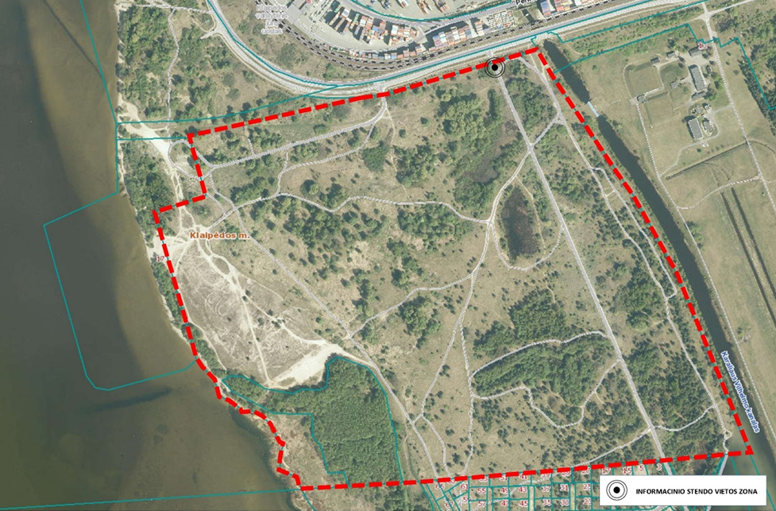
Pav. 3 „Informacinio stendo vieta“ (šaltinis: konkurso vykdytojas)

- Kiti reikalavimai plano rengimui:
  - vietovės lygmens bendrasis planas turi būti rengiamas vadovaujantis teritorijų planavimą reglamentuojančių teisės aktų nuostatomis;
  - turi būti įvykdyti institucijų išduotose Teritorijų planavimo sąlygose nurodyti reikalavimai;
  - sprendiniai rengiami vadovaujantis Teritorijų planavimo erdvinių duomenų specifikacija, patvirtinta Lietuvos Respublikos aplinkos ministro 2013 m. gruodžio 31 d. įsakymu Nr. D1-1009;
  - parengti esamos situacijos analizę visai numatomų sprendinių poveikį patiriančiai teritorijai (nagrinėjamai teritorijai, nurodytai 3 punkte);
  - brėžiniai rengiami naudojant Topografijos ir inžinerinės infrastruktūros informacinės sistemos duomenis ir (ar) ortofotografinį pagrindą. Jeigu reikiamų duomenų nėra, – turėtų būti rengiamas planuojamos teritorijos ar jos dalių topografinis planas, o brėžiniai esant poreikiui rengiami ant atitinkamo mastelio naujo topografinio plano ir (ar) kombinuoto pagrindo.

